О внесении изменений в постановление акимата Атырауской области от 22 мая 2015 года № 159 "Об утверждении регламентов государственных услуг в сфере предпринимательства"
Утративший силу
Постановление акимата Атырауской области от 26 апреля 2016 года № 93. Зарегистрировано Департаментом юстиции Атырауской области 24 мая 2016 года № 3520. Утратило силу постановлением акимата Атырауской области от 27 августа 2019 года № 184 (вводится в действие по истечении десяти календарных дней после дня его первого официального опубликования)
Сноска. Утратило силу постановлением акимата Атырауской области от 27.08.2019 № 184 (вводится в действие по истечении десяти календарных дней после дня его первого официального опубликования).
В соответствии с пунктом 3 статьи 16 Закона Республики Казахстан от 15 апреля 2013 года "О государственных услугах" и статьей 26 Закона Республики Казахстан от 6 апреля 2016 года "О правовых актах" акимат Атырауской области ПОСТАНОВЛЯЕТ:
1. Внести в постановление акимата Атырауской области от 22 мая 2015 года № 159 "Об утверждении регламентов государственных услуг в сфере предпринимательства" (зерегистрированный в реестре государственной регистрации нормативных правовых актов за № 3226, опубликовано 20 июня 2015 года в газете "Прикаспийская коммуна") следующие изменения:
1) пункт 1 изложить в следующей редакции:
"1. Утвердить:
1) регламент государственной услуги "Предоставление субсидирования части ставки вознаграждения по кредитам в рамках Единой программы поддержки и развития бизнеса "Дорожная карта бизнеса 2020" согласно приложению 1 к настоящему постановлению;
2) регламент государственной услуги "Предоставление гарантий по кредитам субъектов частного предпринимательства в рамках Единой программы поддержки и развития бизнеса "Дорожная карта бизнеса 2020" согласно приложению 2 к настоящему постановлению;
3) регламент государственной услуги "Предоставление государственных грантов в рамках Единой программы поддержки и развития бизнеса "Дорожная карта бизнеса 2020" согласно приложению 3 к настоящему постановлению;
4) регламент государственной услуги "Предоставление поддержки по развитию производственной (индустриальной) инфраструктуры в рамках Единой программы поддержки и развития бизнеса "Дорожная карта бизнеса 2020" согласно приложению 4 к настоящему постановлению.";
2) в регламенте государственной услуги "Предоставление субсидирования части ставки вознаграждения по кредитам в рамках программы "Дорожная карта бизнеса 2020", утвержденным указанным постановлением:

заголовок изложить в следующей редакции:
"Регламент государственной услуги "Предоставление субсидирования части ставки вознаграждения по кредитам в рамках Единой программы поддержки и развития бизнеса "Дорожная карта бизнеса 2020";

пункт 1 изложить в следующей редакции:
"1. Государственная услуга "Предоставление субсидирования части ставки вознаграждения по кредитам в рамках Единой программы поддержки и развития бизнеса "Дорожная карта бизнеса 2020" (далее – государственная услуга) оказывается местным исполнительным органом области (далее – услугодатель.).
Прием заявлений и выдача результатов оказания государственной услуги осуществляются канцелярией услугодателя, местных исполнительных органов городов Атырау и Кульсары.";

пункт 4 изложить в следующей редакции:
"4. Основанием для начала процедуры (действия) по оказанию государственной услуги является заявление-анкета на участие по форме согласно приложению к Стандарту государственной услуги "Предоставление субсидирования части ставки вознаграждения по кредитам в рамках Единой программы поддержки и развития бизнеса "Дорожная карта бизнеса 2020", утвержденного приказом Министра национальной экономики Республики Казахстан от 24 апреля 2015 года № 352 "Об утверждении стандартов государственных услуг в сфере предпринимательства" (зарегистрированный в Реестре государственной регистрации нормативных правовых актов № 11181) (далее - Стандарт) и документы, предусмотренные пунктом 9 Стандарта.";

пункт 7 изложить в следующей редакции:
"7. Описание последовательности процедур (действий) между структурными подразделениями (работниками) с указанием длительности каждой процедуры (действия) приведено в приложении 1 и справочник бизнес-процессов оказания государственной услуги "Предоставление субсидирования части ставки вознаграждения по кредитам в рамках Единой программы поддержки и развития бизнеса "Дорожная карта бизнеса 2020" в приложении 2 к настоящему Регламенту.";
правый верхний угол приложения 1 изложить в следующей редакции:
"Приложение 1
к Регламенту государственной услуги
"Предоставление субсидирования
части ставки вознаграждения в рамках
Единой программы поддержки
и развития бизнеса
"Дорожная карта бизнеса 2020";
правый верхний угол приложения 2 изложить в следующей редакции:
"Приложение 2
к Регламенту государственной услуги
"Предоставление субсидирования
части ставки вознаграждения в рамках
Единой программы поддержки
и развития бизнеса
"Дорожная карта бизнеса 2020";

приложения 2 приложения 2 изложить в следующей редакции:
"Справочник бизнес-процессов оказания государственной услуги "Предоставление субсидирования части ставки вознаграждения в рамках Единой программы поддержки и развития бизнеса "Дорожная карта бизнеса 2020";
3) в регламенте государственной услуги "Предоставление гарантий по кредитам в рамках программы "Дорожная карта бизнеса 2020", утвержденный указанным постановлением, изложить в новой редакции согласно приложению к настоящему постановлению;
4) в регламенте государственной услуги "Предоставление государственных грантов в рамках программы "Дорожная карта бизнеса 2020", утвержденном указанным постановлением:

заголовок изложить в следующей редакции:
"Регламент государственной услуги "Предоставление государственных грантов в рамках Единой программы поддержки и развития бизнеса "Дорожная карта бизнеса 2020";

пункт 1 изложить в следующей редакции:
"1. Государственная услуга "Предоставление государственных грантов в рамках Единой программы поддержки и развития бизнеса "Дорожная карта бизнеса 2020" (далее – государственная услуга) оказывается местным исполнительным органом области (далее - услугодатель).
Прием заявлений и выдача результатов оказания государственной услуги осуществляются канцелярией услугодателя, местных исполнительных органов городов Атырау и Кульсары.";

пункт 4 изложить в следующей редакции:
"4. Основанием для начала процедуры (действия) по оказанию государственной услуги является заявка на участие в произвольной форме и документы, предусмотренные пунктом 9 Стандарта государственной услуги "Предоставление поддержки по развитию производственной (индустриальной) инфраструктуры" в рамках Единой программы поддержки и развития бизнеса "Дорожная карта бизнеса 2020", утвержденного приказом Министра национальной экономики Республики Казахстан от 24 апреля 2015 года № 352 "Об утверждении стандартов государственных услуг в сфере предпринимательства" (зарегистрированный в Реестре государственной регистрации нормативных правовых актов № 11181) (далее - Стандарт).";

пункт 7 изложить в следующей редакции:
"7. Описание последовательности процедур (действий) между структурными подразделениями (работниками) с указанием длительности каждой процедуры (действия) приведено в приложении 1 и справочник бизнес-процессов оказания государственной услуги "Предоставление государственных грантов в рамках Единой программы поддержки и развития бизнеса "Дорожная карта бизнеса 2020" в приложении 2 к настоящему Регламенту.";
правый верхний угол приложения 1 изложить в следующей редакции:
"Приложение 1
к Регламенту государственной услуги "Предоставление государственных грантов в рамках Единой программы поддержки и развития бизнеса "Дорожная карта бизнеса 2020";
правый верхний угол приложения 2 изложить в следующей редакции:
"Приложение 2
к Регламенту государственной услуги "Предоставление государственных грантов в рамках Единой программы поддержки и развития бизнеса "Дорожная карта бизнеса 2020";

приложения 2 приложения 2 изложить в следующей редакции:
"Справочник бизнес-процессов оказания государственной услуги "Предоставление государственных грантов в рамках Единой программы поддержки и развития бизнеса "Дорожная карта бизнеса 2020";
5) в регламенте государственной услуги "Предоставление поддержки по развитию производственной (индустриальной) инфраструктуры в рамках программы "Дорожная карта бизнеса 2020", утвержденным указанным постановлением:

заголовок изложить в следующей редакции:
"Регламент государственной услуги "Предоставление поддержки по развитию производственной (индустриальной) инфраструктуры в рамках Единой программы поддержки и развития бизнеса "Дорожная карта бизнеса 2020";

пункт 1 изложить в следующей редакции:
"1. Государственная услуга "Предоставление поддержки по развитию производственной (индустриальной) инфраструктуры в рамках Единой программы поддержки и развития бизнеса "Дорожная карта бизнеса 2020" (далее – государственная услуга) оказывается местным исполнительным органом области (далее - услугодатель).
Прием заявлений и выдача результатов оказания государственной услуги осуществляются канцелярией услугодателя, местных исполнительных органов городов Атырау и Кульсары.";

пункт 4 изложить в следующей редакции:
"4. Основанием для начала процедуры (действия) по оказанию государственной услуги является заявка на участие в произвольной форме и документы, предусмотренные пунктом 9 Стандарта государственной услуги "Предоставление поддержки по развитию производственной (индустриальной) инфраструктуры в рамках программы "Дорожная карта бизнеса 2020", утвержденного приказом Министра национальной экономики Республики Казахстан от 24 апреля 2015 года № 352 "Об утверждении стандартов государственных услуг в сфере предпринимательства" (зарегистрированный в Реестре государственной регистрации нормативных правовых актов № 11181) (далее - Стандарт).";

пункт 7 изложить в следующей редакции:
"7. Описание последовательности процедур (действий) между структурными подразделениями (работниками) с указанием длительности каждой процедуры (действия) приведено в приложении 1 и справочник бизнес-процессов оказания государственной услуги "Предоставление поддержки по развитию производственной (индустриальной) инфраструктуры в рамках Единой программы поддержки и развития бизнеса "Дорожная карта бизнеса 2020" в приложении 2 к настоящему Регламенту.";
правый верхний угол приложения 1 изложить в следующей редакции:
"Приложение 1
к Регламенту государственной услуги "Предоставление поддержки по развитию производственной (индустриальной) инфраструктуры рамках Единой программы поддержки и развития бизнеса "Дорожная карта бизнеса 2020";
правый верхний угол приложения 2 изложить в следующей редакции:
"Приложение 2
к Регламенту государственной услуги "Предоставление поддержки по развитию производственной (индустриальной) инфраструктуры рамках Единой программы поддержки и развития бизнеса "Дорожная карта бизнеса 2020";

заголовок приложения 2 изложить в следующей редакции:
"Справочник бизнес-процессов оказания государственной услуги "Предоставление поддержки по развитию производственной (индустриальной) инфраструктуры в рамках Единой программы поддержки и развития бизнеса "Дорожная карта бизнеса 2020".
2. Контроль за исполнением настоящего постановления возложить на Дюсембаева Г.И. – первого заместителя акима Атырауской области.
3. Настоящее постановление вводится в действие по истечении десяти календарных дней после дня его первого официального опубликования, но не ранее введения в действие приказа Министра национальной экономики Республики Казахстан от 9 декабря 2015 года № 760 "О внесении изменений в приказ Министра Национальной экономики Республики Казахстан от 24 апреля 2015 года № 352 "Об утверждении стандартов государственных услуг в сфере предпринимательства" (зарегистрированный в Реестре государственной регистрации нормативных правовых актов № 13233).
Аким области | Н. Ногаев
Приложение к постановлению акимата Атырауской области от "26" апреля 2016 года № 93
Утвержден постановлением акимата Атырауской области от "22" мая 2015 года № "159"
Регламент государственной услуги "Предоставление гарантий по кредитам субъектов частного предпринимательства в рамках Единой программы поддержки и развития бизнеса "Дорожная карта бизнеса 2020"
1. Общие положения
1. Государственная услуга "Предоставление гарантий по кредитам субъектов частного предпринимательства в рамках Единой программы поддержки и развития бизнеса "Дорожная карта бизнеса 2020" (далее – государственная услуга) оказывается местным исполнительным органом области (далее - услугодатель).
Прием заявлений и выдача результатов оказания государственной услуги осуществляются через:
1. канцелярию услугодателя, местных исполнительных органов, городов Атырау и Кульсары (далее – местный коррдинатор);
2. канцелярию акционерного общества "Фонд развития предпринимательства "Даму" (далее – финансовое агентство);
3. веб-портал "электронного правительства" www.egov.kz (далее – веб-портал) по кредитам не более 180 миллион (далее – млн.) тенге.
2. Форма оказания государственной услуги: электронная (частично автоматизированная) и (или) бумажная.
3. Результат оказания государственной услуги: по кредитам свыше 180 млн.тенге – выписка из протокола заседания Регионального координационного совета (далее - РКС), по кредитам до 180 млн.тенге – предварительное гарантийное письмо либо уведомление с указанием принятого решения уполномоченного органа финансового агентства.
Форма предоставления результата оказания государственной услуги: электронная и бумажная.
В случае обращения за результатом оказания государственной услуги на бумажном носителе, результат оказания государственной услуги оформляется в электронной форме, распечатывается, заверяется печатью и подписью уполномоченного лица услугодателя.
При обращении через веб-портал результат оказания государственной услуги направляется услугополучателю в "личный кабинет" в форме электронного документа, удостоверенного электронной цифровой подписью (далее – ЭЦП) уполномоченного органа.
2. Описание порядка действий структурных подразделений (работников) услугодателя в процессе оказания государственной услуги
4. Основанием для начала процедуры (действия) по оказанию государственной услуги является по кредитам не более 180 млн.тенге заявление на участие согласно приложению 1, по кредитам свыше 180 млн.тенге заявление на участие согласно приложению 2 к Стандарту государственной услуги "Предоставление гарантий по кредитам субъектов частного предпринимаьтельства в рамках Единой программы поддержки и развития бизнеса "Дорожная карта бизнеса 2020", утвержденного приказом Министра национальной экономики Республики Казахстан от 24 апреля 2015 года № 352 "Об утверждении стандартов государственных услуг в сфере предпринимательства" (зарегистрированный в реестре государственной регистрации нормативных правовых актов № 11181) (далее - Стандарт) или по кредитам не более 180 млн.тенге - заявление в форме электронного запроса, удостоверенного ЭЦП услугополучателя.".
5. Содержание каждой процедуры (действия), входящий в состав процесса оказания государственной услуги, длительность его выполнения:
1) работник канцелярии услугодателя принимает документы и передает руководителю услугодателя в течении 30 (тридцати) минут;
2) руководитель услугодателя рассматривает документы и передает ответственному исполнителю услугодателя в течении 30 (тридцати) минут;
3) ответственный исполнитель услугодателя осуществляет проверку полноты документов по кредитам не более 180 млн.тенге направляет финансовому агентству, свыше 180 млн.тенге в случае полноты и соответствия требованию законодательства выносит на рассмотрение РКС в течении 2 (двух) рабочих дней;
В случае не полноты или несоответствия требованию законодательства возвращает документы в течении 2 (двух) рабочих дней.
4) РКС в течении 10 (десяти) календарных дней рассматривает проекты на соответствие критериям Программы и принимает решения о возможности или невозможности гарантирования;
5) ответственный исполнитель услугодателя в течении 2 (двух) рабочих дней после заседания РКС направляет копию протокола/выписку из протокола РКС, местному координатору, Банку и финансовому агентству для выдачи услугополучателя.
3. Описание порядка взаимодействия структурных подразделений (работников) услугодателя в процессе оказания государственной услуги
6. Перечень структурных подразделений (работников) услугодателя, которые участвуют в процессе оказания государственной услуги:
1) работник канцелярии услугодателя;
2) руководитель услугодателя;
3) ответственный исполнитель услугодателя;
4) РКС.
7. Описание последовательности процедур (действий) между структурными подразделениями (работниками) с указанием длительности каждой процедуры (действия) приведено в приложении 1 и справочник бизнес-процессов оказания государственной услуги "Предоставление гарантий по кредитам субъектов частного предпринимательства в рамках Единой программы поддержки и развития бизнеса "Дорожная карта бизнеса 2020" в приложении 2 к настоящему Регламенту.
4. Описание порядка взаимодействия с иными услугодателями, а также порядка использования информационных систем в процессе оказания государственной услуги
8. Пошаговые действия и решения по оказанию государственной услуги через финансовое агентство (диаграмма функционального взаимодействия при оказании государственной услуги через финанствое агентство приведена в приложении 3 к настоящему Регламенту):
по кредитам не более 180 млн.тенге:
1) процесс 1 – предприниматель обращается в Банк с заявлением на участие;
2) процесс 2 – после одобрения кредита Банк направляет документы по проекту в финансовое агентство в течение 2 (двух) рабочих дней;
3) процесс 3 – финансовое агентство рассматривает документы в течение 1 (одного) рабочего дня и выносит решение по гарнатии и направляет Банку результат государственной услуги в течение 2 (двух) рабочих дней, (после получения положительного решения заключается трехстороний договор гарантии между предпринимателем, Банком и финансовым агентством).
9. Пошаговые действия и решения по оказанию государственной услуги через местного координатора (диаграмма функционального взаимодействия при оказании государственной услуги через местного координатора приведена в приложении 4 к настоящему Регламенту):
по кредитам свыше 180 млн.тенге:
1) процесс 1 - предприниматель обращается Местному координатору;
2) процесс 2 – местный координатор в течение 2 (двух) рабочих дней в случае полноты документов передает услугодателю. В случае не полноты или несоответствия требованию законодательства возвращает документы;
3) процесс 3 – услугодатель осуществляет действия, предусмотренные пунктом 5 настоящего Регламента;
4) процесс 4 – местный координатор выдает результат государственной услуги в течение 1 (одного) часа услугополучателю;
10. Пошаговые действия и решения по оказанию государственной услуги (диаграмма функционального взаимодействия при оказании государственной услуги через портал приведена в приложении 5 к настоящему Регламенту) через портал:
1) услугополучатель осуществляет регистрацию на портале с помощью индивидуального идентификационного номера (далее – ИИН) и бизнес-идентификационного номера (далее – БИН), а также пароля (осуществляется для незарегистрированных услугополучателей на портале);
2) процесс 1 – процесс ввода услугополучателем ИИН/БИН и пароля (процесс авторизации) на портале для получения государственной услуги;
3) условие 1 – проверка на портале подлинности данных о зарегистрированном услугополучателе через ИИН/БИН и пароль;
4) процесс 2 – формирование порталом сообщения об отказе в авторизации в связи с имеющимися нарушениями в данных услугополучателя;
5) процесс 3 – выбор услугополучателем государственной услуги, вывод на экран формы запроса для оказания услуги и заполнение услугополучателем формы (ввод данных) с учетом ее структуры и форматных требований, прикрепление к форме запроса необходимых копий документов в электронном виде, указанных в пункте 9 Стандарта, а также выбор услугополучателем регистрационного свидетельства электронного цифрового подписи (далее - ЭЦП) для удостоверения (подписания) запроса;
6) условие 2 – проверка на портале срока действия регистрационного свидетельства ЭЦП и отсутствия в списке отозванных (аннулированных) регистрационных свидетельств, а также соответствия идентификационных данных (между ИИН/БИН указанным в запросе и ИИН/БИН указанным в регистрационном свидетельстве ЭЦП);
7) процесс 4 – формирование сообщения об отказе в запрашиваемой услуге в связи с не подтверждением подлинности ЭЦП услугополучателя;
8) процесс 5 – направление электронного документа (запроса услугополучателя) удостоверенного (подписанного) ЭЦП услугополучателя через шлюз "электронного правительства" (далее – ШЭП) в автоматизированном рабочем месте региональный шлюз "электронного правительства" (далее – АРМ РШЭП) для обработки запроса услугодателем;
9) условие 3 – проверка услугодателем соответствия приложенных услугополучателем документов, указанных в пункте 9 Стандарта и основаниям для оказания услуги;
10) процесс 6 – формирование сообщения об отказе в запрашиваемой услуге в связи с имеющимися нарушениями в документах услугополучателя;
11) процесс 7 – получение услугополучателем результата государственной услуги (уведомление в форме электронного документа) с формированным порталом. Результат оказания государственной услуги направляется услугополучателю в "личный кабинет" в форме электронного документа, удостоверенного ЭЦП уполномоченного лица услугодателя.
Приложение 1 к Регламенту государственной услуги "Предоставление гарантий по кредитам субъектов частного предпринимательства в рамках Единой программы поддержки и развития бизнеса "Дорожная карта бизнеса 2020"
Описание последовательности процедур (действий) между структурными подразделениями (работниками) с указанием длительности каждой процедуры (действия

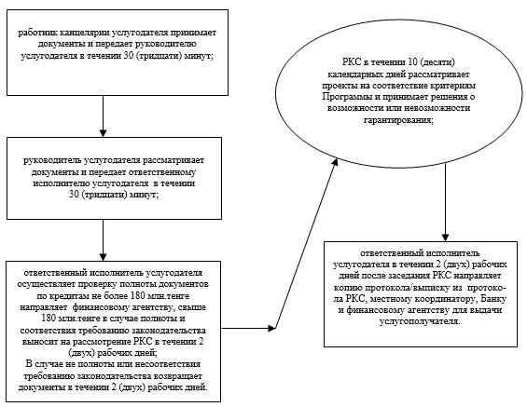

Приложение 2 к Регламенту государственной услуги "Предоставление гарантий по кредитам субъектов частного предпринимательства в рамках Единой программы поддержки и развития бизнеса "Дорожная карта бизнеса 2020"
Справочник бизнес-процессов оказания государственной услуги "Предоставление гарантий по кредитам субъектов частного предпринимательства в рамках Единой программы поддержки и развития бизнеса "Дорожная карта бизнеса 2020"

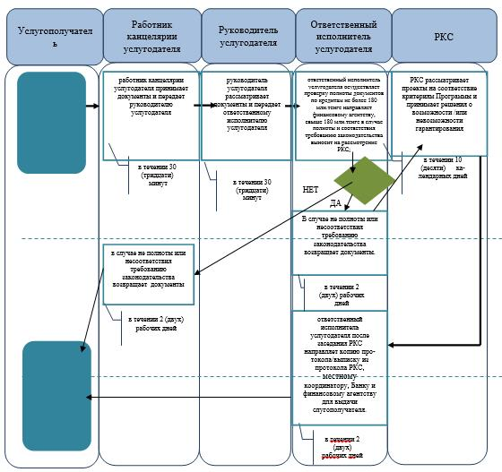

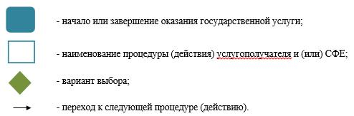

Приложение 3 к Регламенту государственной услуги "Предоставление гарантий по кредитам субъектов частного предпринимательства в рамках Единой программы поддержки и развития бизнеса "Дорожная карта бизнеса 2020"
Диаграмма функционального взаимодействия при оказании государственной услуги через Финансовое агентство

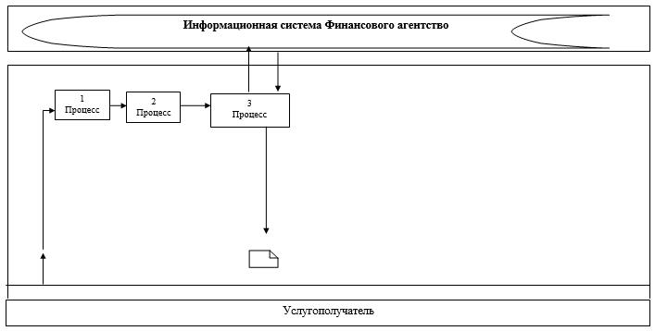

Таблица. Условные обозначения

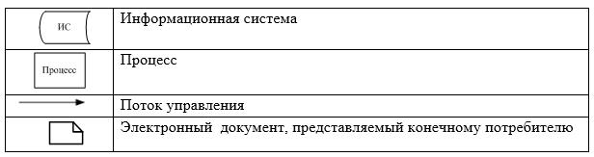

Приложение 4 к Регламенту государственной услуги "Предоставление гарантий по кредитам субъектов частного предпринимательства в рамках Единой программы поддержки и развития бизнеса "Дорожная карта бизнеса 2020"

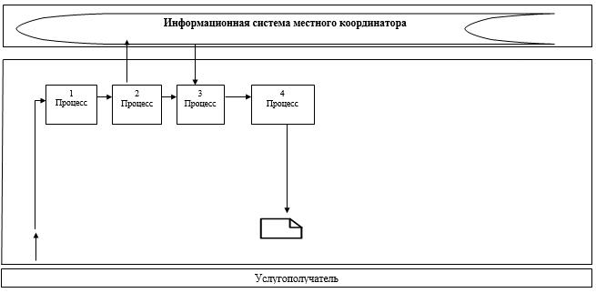

Таблица. Условные обозначения

Приложение 5 к Регламенту государственной услуги "Предоставление гарантий по кредитам субъектов частного предпринимательства в рамках Единой программы поддержки и развития бизнеса "Дорожная карта бизнеса 2020"
Диаграмма функционального взаимодействия при оказании государственной услуги через портал

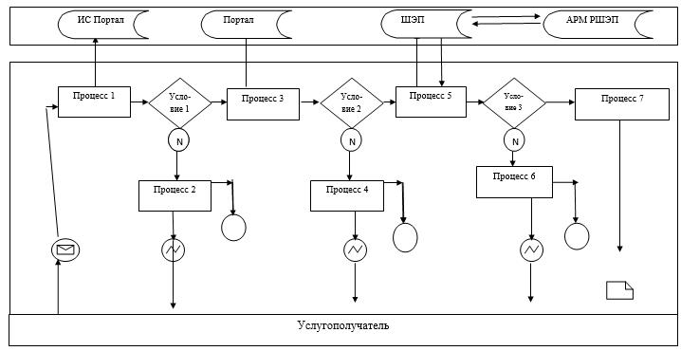

Таблица. Условные обозначения

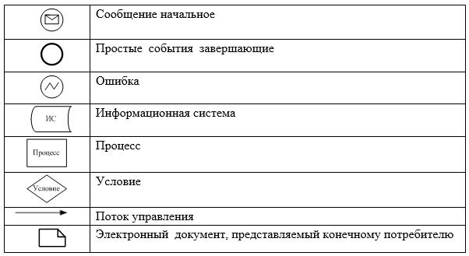

© 2012. РГП на ПХВ «Институт законодательства и правовой информации Республики Казахстан» Министерства юстиции Республики Казахстан

